IIS “Dal Cero” San Bonifacio (VR) | CLASSE: 3a | Indirizzo: Meccanica

Prova esperta finale per il consiglio di classe, conclusiva dell’esperienza A.S.L.
Riservata agli allievi del corso in meccanica al termine del secondo periodo di attività aziendale.
Devi realizzare la progettazione delle lavorazioni necessarie a produrre un pezzo meccanico al tornio c.n.c., con controllo Fagor. Il materiale da usare è acciaio 12 Cr Mo 10 con HB 180.
Per le lavorazioni principali si consigliano i seguenti parametri:
- Sgrossatura: l’inserto a disposizione è WNMG 06 04 12 PM, la Vt dovrà essere scelta in mododa realizzare una sezione del truciolo pari a 1,5 mm², con a = 0.5 mm/giro e durata taglente T = 30 min; il sovrametallo di finitura dovrà essere, sull’asse X 0,5 mm, sull’asse Z 0,2 mm.
- Filettatura M 20: Vt = 15 m/min p = 1,5 mm 12 passate + 1 di finitura.
Usare nella programmazione la funzione G97 (S g/min), i cicli fissi G68 e G86.
Domanda n° 1.
Realizza il programma c.n.c. secondo le indicazioni proposte
Domanda n° 2.
Utilizzando il manuale Sandwik on-line ricava le caratteristiche principali dell’inserto proposto.
Domanda n° 3.
Ricerca in Internet sui cataloghi on-line le caratteristiche chimiche e meccaniche del materiale consigliato per la realizzazione del pezzo.
Domanda n° 4.
Utilizzando sempre il manuale Sandwik on-line, quello cartaceo o su supporto informatico, determinare approssimativamente la potenza richiesta per l’operazione di sgrossatura.
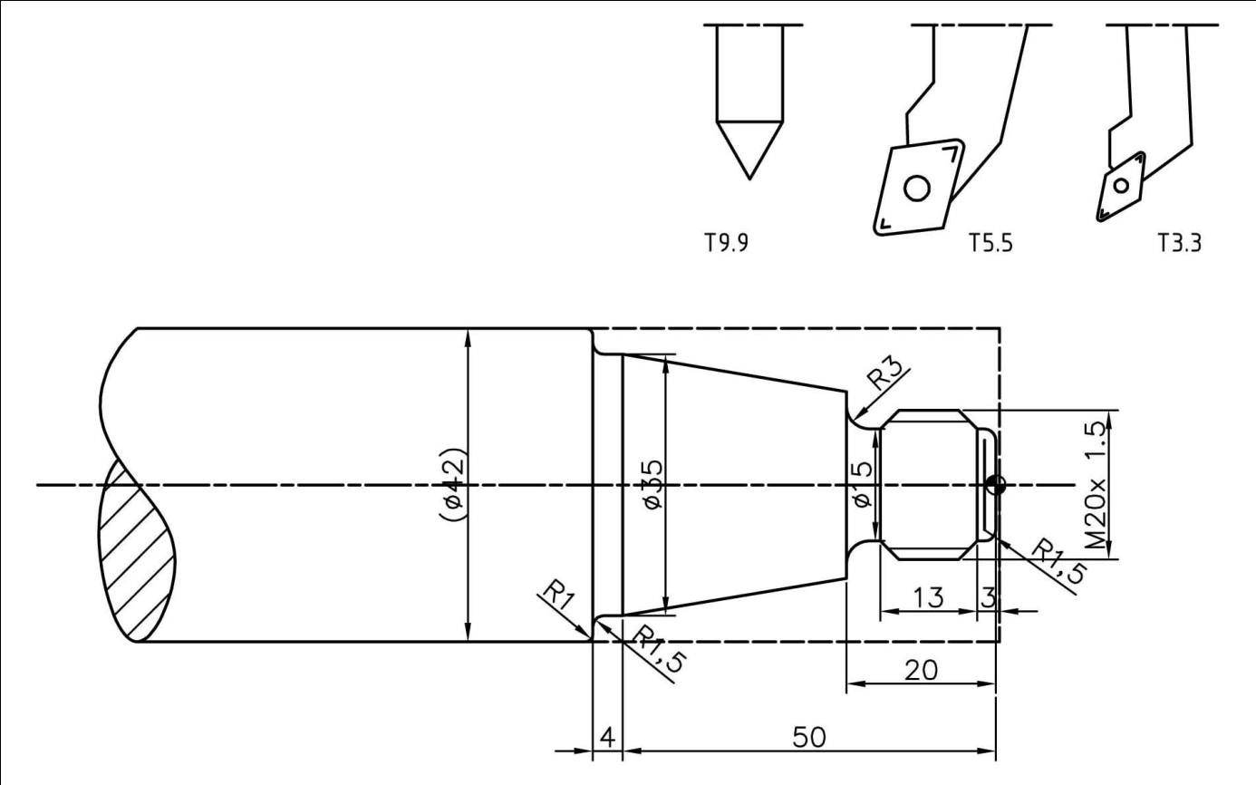

Griglia di analisi della prova esperta finale per il consiglio di classe, conclusiva dell’esperienza d Alternanza Scuola Lavoro
Indicatori | Domanda/Richieste Della prova esperta | Descrittori | Punt. | Liv
Ricerca e di collegamenti tra ciò che si sa e il compito da svolgere | Domanda 1 | Sa contestualizzare con sicurezza la richiesta e trovare collegamenti con gli argomenti della programmazione didattica. | 9-10 | 4
 | Domanda 1 | Sa contestualizzare la richiesta e trova alcuni collegamenti con gli argomenti della programmazione didattica. | 7-8 | 3
 | Domanda 1 | Contestualizza parzialmente la richiesta e trova pochi collegamenti con gli argomenti della programmazione didattica e dell’esperienza ASL. | 6 | 2
 | Domanda 1 | Ha difficoltà a contestualizzare gli argomenti della programmazione didattica. | 4-5 | 1
Riconoscimento analogie e differenze | Domanda 2 | Dimostra di conoscere le caratteristiche distintive del materiale per utensili proposto tale da giustificarne l’utilizzo in un preciso contesto e i parametri più appropriati di utilizzo. | 9-10 | 4
Riconoscimento analogie e differenze | Domanda 2 | Dimostra di conoscere le caratteristiche distintive del materiale per utensili proposto tale da giustificarne l’utilizzo in un preciso contesto e non è in grado di scegliere da solo i parametri più appropriati di utilizzo. | 7-8 | 3
Riconoscimento analogie e differenze | Domanda 2 | Dimostra di conoscere approssimativamente le caratteristiche distintive del materiale per utensili proposto tale da giustificarne l’utilizzo in un preciso contesto e non è in grado di scegliere da solo i parametri più appropriati di utilizzo | 6 | 2
Riconoscimento analogie e differenze | Domanda 2 | Dimostra di non conoscere le caratteristiche distintive del materiale per utensili e non è in grado di scegliere da solo i parametri più appropriati di utilizzo | 4-5 | 1
Organizzazione di contenuti e metodi | Domanda 3 | E’ in grado di comporre una relazione ben strutturata e corretta sulle caratteristiche del materiale consigliato. | 9-10 | 4
Organizzazione di contenuti e metodi | Domanda 3 | E’ in grado di comporre una relazione corretta sulle caratteristiche del materiale consigliato. | 7-8 | 3
Organizzazione di contenuti e metodi | Domanda 3 | E’ in grado di comporre una relazione solo parziale sulle caratteristiche del materiale consigliato. | 6 | 2
Organizzazione di contenuti e metodi | Domanda 3 | Non è in grado di comporre una relazione solo parziale sulle caratteristiche del materiale consigliato | 4-5 | 1
Capacità di analisi e sintesi | Domanda 1 | Analizza il percorso svolto e lo spiega con consapevolezza dimostrando padronanza di concetti e procedure | 8 | 4
Capacità di analisi e sintesi | Domanda 1 | Analizza il percorso svolto ed è in grado di fornire spiegazioni sulle procedure applicate. | 7 | 3
Capacità di analisi e sintesi | Domanda 1 | Analizza il percorso svolto solo se guidato e riesce a motivare solo le procedure fondamentali. | 6 | 2
Capacità di analisi e sintesi | Domanda 1 | Ha difficoltà analitiche anche se guidato, applica le procedure richieste ma non è in grado di spiegarne il significato. | 4-5 | 1
Autonomia nella raccolta di dati/informazioni e valutazione quantitativa e qualitativa | Domanda 4 | E’ autonomo nella raccolta dei dati richiesti ed in grado di scegliere quelli significativi allo scopo utilizzandoli secondo i modelli appresi. | 8 | 4
 | Domanda 4 | E’ autonomo nella raccolta dei dati richiesti ed in grado di scegliere quelli significativi allo scopo ma non sempre li utilizza secondo i modelli appresi | 7 | 3
 | Domanda 4 | Raccoglie dati richiesti solo con l’aiuto di strumenti guida ma non è in grado di scegliere quelli significativi allo scopo utilizzandoli secondo i modelli appresi. | 6 | 2
 | Domanda 4 | Non raccoglie i dati richiesti e non è in grado di scegliere quelli significativi allo scopo utilizzandoli secondo i modelli appresi. | 4-5 | 1

Nel modello RVC, a differenza del presente esempio, la prova esperta, che comprende anche domande chiuse, si colloca al termine di più UdA; pertanto, non è previsto il ricorso alla medesima griglia di valutazione dell’UdA, ma a griglie articolate in indicatori più sintetici basati su tre livelli.

